
GUIA CIENCIAS NATURALES 6º AÑOS A-B-C
CAPAS DE LA TIERRA

Nombre completo:

CURSO: FECHA:

PUNTAJE TOTAL: 48 ptos. PUNTAJE OBTENIDO: ___________

I) Observa el dibujo y responde las preguntas)

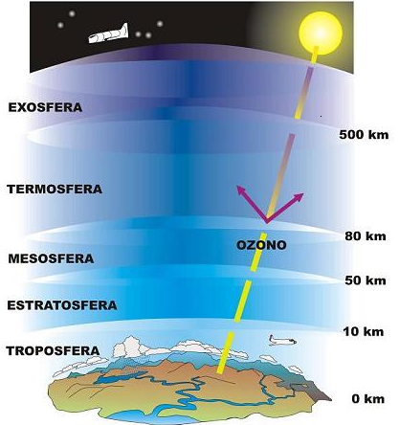
- ¿En qué capa se encuentra el 75% del aire?
___________________________________

- ¿Qué pasaría si no existiera la atmósfera?
____________________________________
____________________________________
______________________________________________________________________________

- ¿Cuál es la función de la capa de ozono?
_____________________________________________________________________________________________________________________

- ¿Cuál es la capa más fría?
____________________________________________________________________________________________________________________________________________

E) En que capa se producen los climas
__________________________________________________________________________________________________________________________________________________

II. Completa las siguientes oraciones
1) La atmósfera terrestre se habría formado hace unos 4.000 millones de años a partir de los ______________ de las ________________ volcánicas y el agua por el __________ de las piedras _______________________

2) El gas más abundante de la atmósfera terrestre es él_____________ con un 78% y lo sigue el ____________ con un 21% y un 1% de 10 otros gases

3) Por qué razón la tierra antes no era habitable y solo con la aparición de los ____________ que hicieron la ________________liberaron ______________ al ambiente transformándose el planeta de Anaeróbico a un planeta ______________________

4) Bolivia esta a una gran altura por lo que los jugadores les cuesta _________________ por la _____________ de O2
II) Observa el dibujo y responde (5,6,7,8)
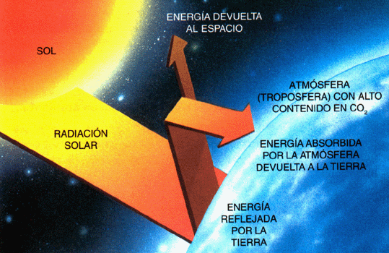

5) Los gases que se acumulan en la atmósfera provocando el efecto invernadero pueden ser_______________________ , _______________________ , _____________________ ,_________________________

6) El calentamiento global del planeta puede provocar __________________________________________________________________________________________________________________________________________________

7) Porque razón existe mayor biodiversidad de especie acuáticas que terrestres
___________________________________________________________________________________________________________________________________________________________________________________________________________________________

8) Explica como se produce el efecto invernaderos, el cual lleva al calentamiento global del planeta
____________________________________________________________________________________________________________________________________________________________________________________________________________________________________________________________________________________________________

9) Pinta con azul la superficie del planeta que está cubierta con agua y café la que es tierra, además expresa como fracción lo que corresponde a agua

Fracción

10) Coloca el nombre de cada capa de la tierra según corresponda su número

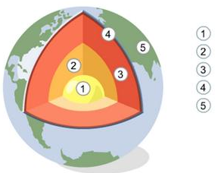

IV) Observa el grafico y responde
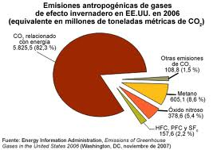
14. ¿Cuál es el gas que tiene mayor emanación por acciones humanas la tropósfera a:

- Dióxido de carbono
- Metano
- Oxido Nitroso
- Clorofluocarbonos

15. ¿Cuál es la diferencia en toneladas de emanaciones entre el gas más emanado y el menos emanado?
A) 108,8 toneladas
B) 157,6 toneladas
C) 378,6 toneladas
D) 5715,7 toneladas

16. ¿Cuáles son los gases que según el gráfico emiten menos de un 10% de los gases invernadero a la tropósfera?

A) Metano B) Oxido Nitroso
C) Dióxido de carbono D) Otras emisiones de CO2

I) Sólo A, B y D II) Sólo B y C III) Sólo A IV) Todos

DESARROLLO.
- Confecciona un esquema con las tres capas de la Tierra y sus características (Litosfera, Hidrósfera, Atmósfera)
- ¿Cómo se habría formado nuestro planeta y sus capas?
- Nombra 5 acciones humanas que contaminan las capas de la tierra
- Nombra 5 acciones que se deberían tomar evitar la contaminación de nuestro planeta.

